KoliApp dokumentáció

# Projekt ötlet

## KoliApp

Egy webes alkalmazás, amely felületet biztosít kollégistáknak közérdekű információk kiírására és szobák foglalására, mint például mosókonyha, tanulószobák...

## Fejlesztők

* Nervetti Viktor
* Reitter János

## Feladat funkcionális követelményei

* Főképernyő: bejegyzések megjelenítése, bejegyzés rögzítésre
* Bejegyzés: kommentelés lehetősége
* Szobafoglaló képernyő: szobafoglalás igény rögzítése
* Regisztrációs felület: regisztrálás

## Nem funkcionális követelmények

* Front end: Angular
* Back end: Spring boot
* Adatbázis: MySQL

## Szakterületi fogalom

* REST API
* Authentication/Authorisation
* MVC
* Testing

## Szerepkörök

* Admin: Tud törölni bejegyzést, kommentet, és foglalást
* Nem bejelentkezett felhasználó: Meg tudja nézni a felvett bejegyzéseket és foglalásokat
* Bejelentkezett felhasználó: Tud létrehozni bejegyzéseket, kommentelni kész bejegyzésekhez, és szobát foglalni

# Backend megvalósítása

## Fejlesztői környezet bemutatása

* Eclipse IDE for Enterprise Java Developers 2020-09 (4.17.0) fejlesztői környezet

## Felhasznált technológiák

* Maven Project
* Spring boot
* Lombok
* JWT
* Rest API
* Spring Security

## Adatbázis terv

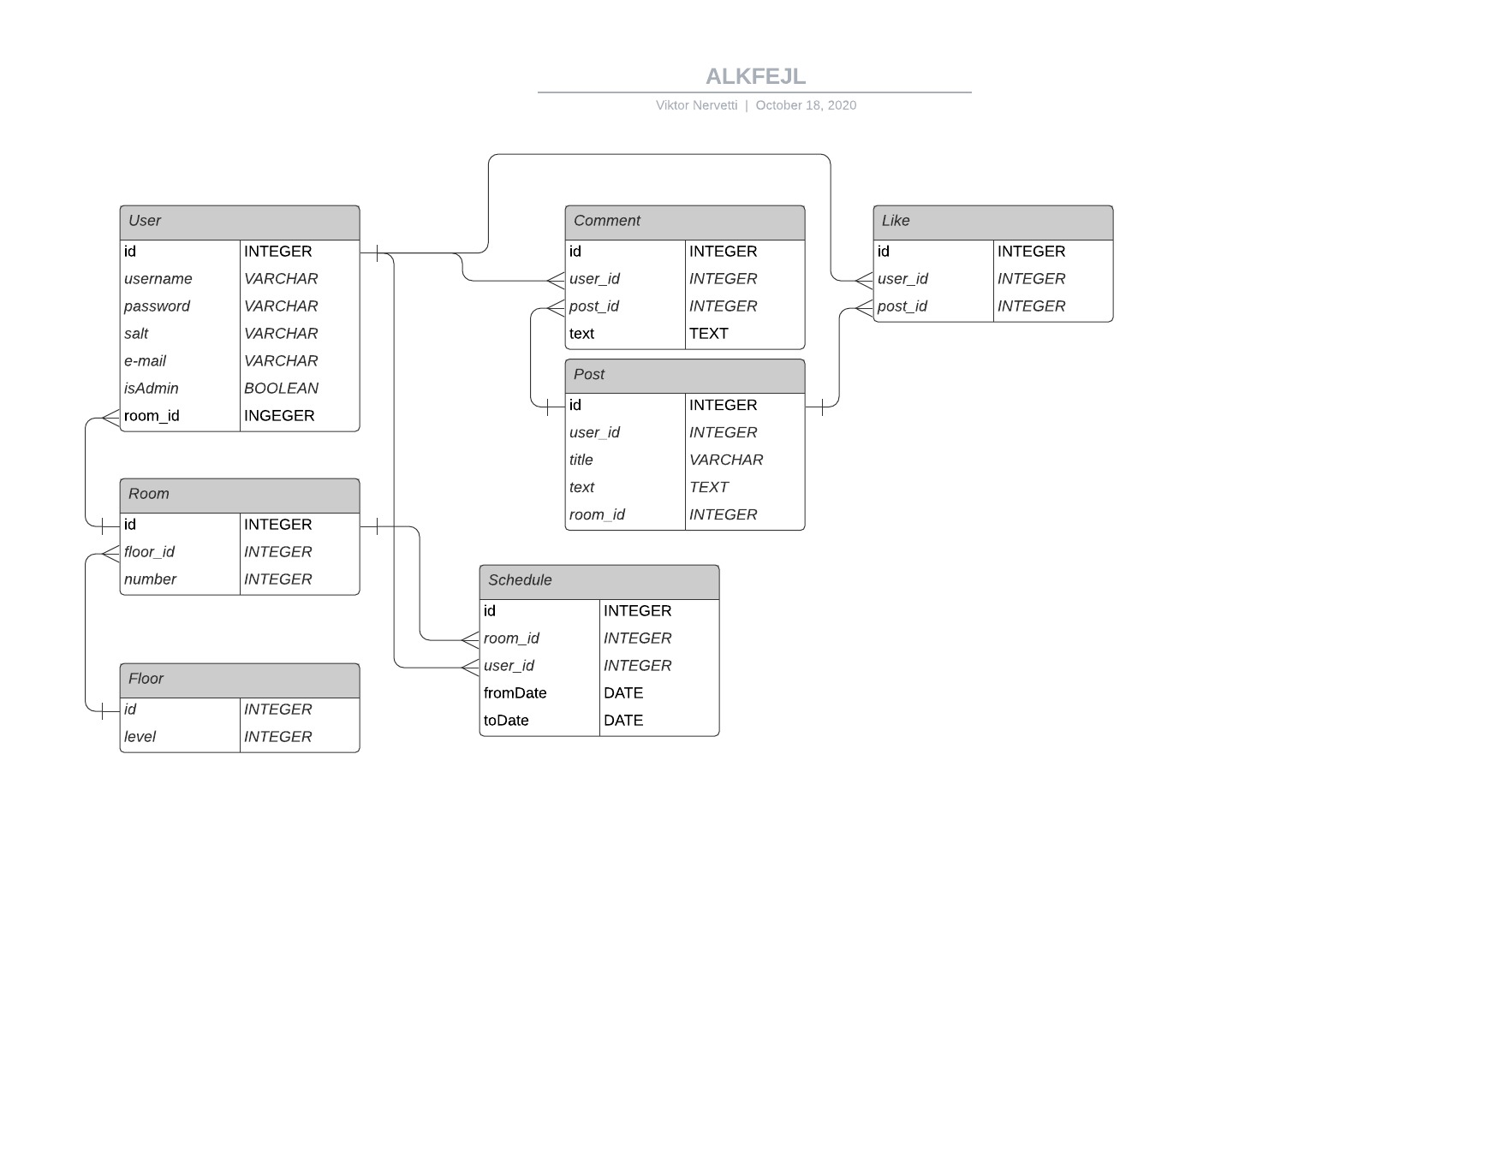

## Alkalmazás könyvtárstruktúra

* KoliApp
  + controllers
  + entities
  + repositories
  + security

## Végpont-tervek

* GET method
  + **/posts
  + **/post/{post_id}
  + **/rooms
  + **/room/{room_id}
  + **/comments
  + **/comment/{comment_id}
  + **/schedules
  + **/ schedule /{ schedule _id}
  + **/comments
  + **/ comment/{ comments_id}
* POST method
  + **/post/{post_id}
  + **/room/{room_id}
  + **/comment{comment_id}
  + **/like/{like_id}
  + **/schedule/{schedule_id}
  + **/user/{user_id}

## User Creating végpont

* Paraméterként megkap egy usert
* Jelszó encodolása
* Role beállítás
* a Repositoryba elmentés
* http status visszaadása